PODER JUDICIÁRIO
TRIBUNAL REGIONAL DO TRABALHO DA 24ª REGIÃO

ESTUDOS PRELIMINARES
ROBIN SON ALT
O presente Estudo Técnico Preliminar destina-se a subsidiar processo de contratação de empresa especializada em serviços de soldagem de tubulação de cobre para eliminar vazamento d’água da tubulação contra incêndio do prédio sede do TRT24.
1. OBJETIVO

2. NECESSIDADE DA CONTRATAÇÃO
Considerando a manutenabilidade do sistema contra incêndio e a existência de vazamento na tubulação de água do sistema de combate a incêndio no subsolo, próximo ao elevador panorâmico;
Considerando que a tubulação é feita de liga de cobre;
Considerando a necessidade de se fazer uma soldagem com equipamentos especiais;
Considerando que o serviço não está no escopo da contratação da empresa de manutenção predial (Engefap);
Considerando que, após ampla pesquisa, apenas 1 empresa apresentou orçamento;
Considerando que o valor orçado é superior ao limite máximo para contratação por suprimento de fundos;
Faz-se necessária a contratação de empresa especializada para sanar o vazamento de água da tubulação.

No que concerne ao Plano Estratégico do Tribunal Regional do Trabalho da 24ª Região para o sexênio 2021/2026 (Processo nº 20568/2020, doc. 70), verifica-se que, historicamente, os ciclos de planejamento iniciados em 2010 apresentaram atividades relacionadas a manutenção, implantação e melhorias de infraestruturas prediais, denotando-se a importância prover ambientes prediais adequados a consecução da missão deste Tribunal (atividade-fim), bem como prover infraestrutura para demais atividades de apoio (atividades- meio).

Entretanto, no mapa estratégico vigente, à primeira vista, não se pode identificar de imediato alguma atividade diretamente relacionada a infraestruturas. Pelas
PODER JUDICIÁRIO
TRIBUNAL REGIONAL DO TRABALHO DA 24ª REGIÃO

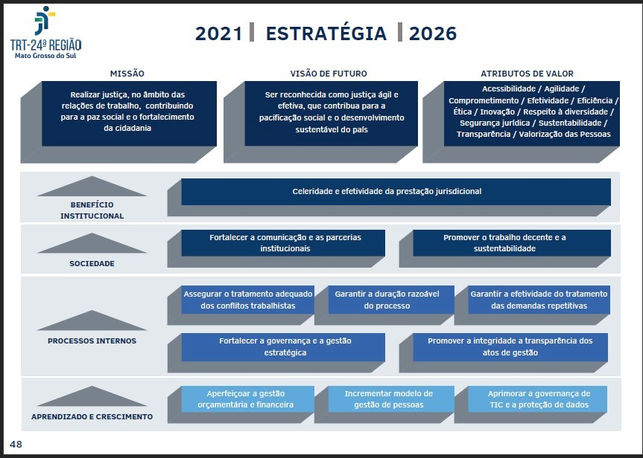
características
da
presente
contratação,
parece-nos
relacionar diretamente aos “PROCESSOS INTERNOS”.

Ao se examinar detalhadamente cada uma das 5 atividades descritivas deste item, pode-se identificar o subitem “Fortalecer a governança e a gestão estratégica”.
Em relação a essa Perspectiva Estratégica, tal plano apresenta a menção à eficiência operacional, aqui entendida como produzir o maior benefício possível empregando-se o menor dispêndio de recursos.
PODER JUDICIÁRIO
TRIBUNAL REGIONAL DO TRABALHO DA 24ª REGIÃO

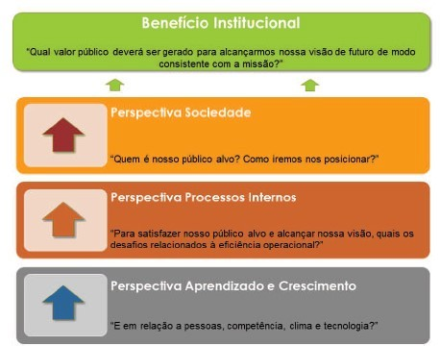
Ao se observar o detalhamento do Objetivo Estratégico “Fortalecer a Governança e a Gestão Estratégica”, vê-se que há menção a gestão de aquisições (neste caso, contratações). Ainda, no item de “Orientação Estratégica”, têm-se dois itens a se ressaltar:

- Desdobramento da estratégia em nível tático e operacional;

- Gestão de continuidade do negócio;

No que se refere a continuidade de negócios (definição abaixo), a infraestrutura predial é essencial e basal, uma vez que serve de suporte diretamente para atividades-fim (local para realização de audiências presenciais, por exemplo) e para atividades-meio (garantia de ambiente em condições de operação da infraestrutura física de Tecnologia da Informação e Comunicação, entre outros). A continuidade de negócios pode ser aqui entendida como garantir a produção do sistema (realizar sua missão) com a maior disponibilidade e confiabilidade possíveis (igual ou maior ao nível mínimo aceitável), em todos os subsistemas dos processos internos.
PODER JUDICIÁRIO
TRIBUNAL REGIONAL DO TRABALHO DA 24ª REGIÃO

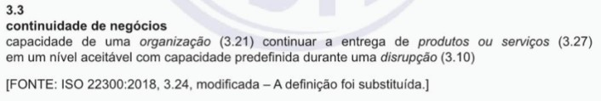

Desse modo, para se garantir ambientes adequadas a cada uma das inúmeras atividades desenvolvidas, é imprescindível manter e melhorar as infraestruturas prediais.

Uma vez que atualmente não se dispõe de recursos próprios (seja mão de obra, materiais ou equipamentos) e que o contrato de prestação de serviço de manutenção predial (processo nº 3075/2018) não contempla o respectivo serviço, o atendimento da demanda deverá ser atendido por meio de contratação.

Essa e outras contratações e sua priorização de execução ao longo do tempo são as que integram o desdobramento da estratégia em nível tático e operacional.

Além disso, proporcionar um ambiente predial seguro e com conveniências ao jurisdicionado, Magistrados e servidores, demonstra a busca dos seguintes valores estratégicos:
- Acessibilidade;
PODER JUDICIÁRIO
TRIBUNAL REGIONAL DO TRABALHO DA 24ª REGIÃO

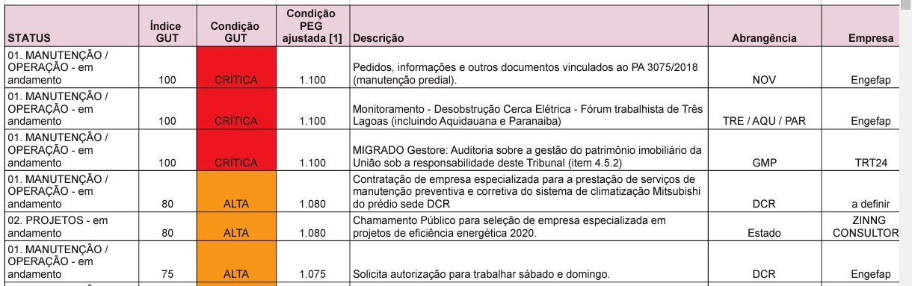
Embora tal necessidade não se encontra prevista na priorização de demandas no âmbito deste Gabinete, pode-se adotar por similaridade das atividades de “ 01. MANUTENÇÃO/OPERAÇÃO em andamento” do “monitoramento e desobstrução da cerca elétrica”, conforme Processo nº 2208/2019 (doc. 63), apresentando Condição PEG ajustada de
1.100 – crítica.
3. REFERÊNCIA A OUTROS INSTRUMENTOS DE PLANEJAMENTO DO TRT
SERVIÇOS NECESSÁRIOS: Trata-se de serviço de execução, abarcando somente intervenções na área interna do sub-solo, com duração prevista para no máximo 7 (sete) dias úteis.
DA NATUREZA DO SERVIÇO: Não se trata de prestação de serviço
4. REQUISITOS DA CONTRATAÇÃO
- Efetividade;
- Eficiência;
- Sustentabilidade;
- Valorização das pessoas.

Especificamente, tal reparo visa atender primeiramente o pleno funcionamento do sistema de proteção contra incêndio e aos requisitos técnicos do projeto de combate a incêndio e pânico aprovado perante o Corpo de Bombeiros Militar do MS, em seguida visa a eliminação o desperdício de água e a manutenção de um ambiente saudável.

PODER JUDICIÁRIO
TRIBUNAL REGIONAL DO TRABALHO DA 24ª REGIÃO

de natureza contínua, porém de demanda certa.
PARCELAMENTO DO OBJETO: O objeto é composto por um único item: contratação de empresa especializada em serviços de reparos em tubulações metálicas de redes de hidrantes para execução de reparo em tubulação de hidrante do subsolo no Prédio sede do TRT/MS.
Dada as condições de execução e a natureza do serviço a ser realizado, as empresas deste ramo estão aptas a atender o objeto de modo completo (sem parcelamento).

Segue orientações do TCU, a solução deve ser parcelada quando a resposta a todas as 4 perguntas a seguir forem positivas:

- É tecnicamente viável dividir a solução? Não, o objeto é de reparo pontual em um só local.

- É economicamente viável dividir a solução? Não, pois sendo serviço pontual e específico.

- Não há perda de escala ao dividir a solução? Não, dado que o sistema a ser contratado não é de grande porte.

- Há o melhor aproveitamento do mercado e ampliação da competitividade ao dividir a solução? Não é possível dividir a solução.

DOS CRITÉRIOS E PRÁTICAS DE SUSTENTABILIDADE:
De acordo com o Guia de Contratações Sustentáveis da Justiça do Trabalho, cabe observar os seguintes requisitos para a contratação pretendida:

a) Priorizar o emprego de mão de obra, materiais, tecnologias e matérias-primas de origem local para a execução dos serviços;

DOS CRITÉRIOS E PRÁTICAS DE ACESSIBILIDADE:
Não se aplica.

DA COTA EXCLUSIVA/PARCELAMENTO DO OBJETO PARA ME e EPP:
Tendo em vista que o valor estimado para a contratação é de
PODER JUDICIÁRIO
TRIBUNAL REGIONAL DO TRABALHO DA 24ª REGIÃO

Foi verificada no local, por meio de vistoria técnica.
5. ESTIMATIVA DAS QUANTIDADES, ACOMPANHADAS DAS MEMÓRIAS DE CÁLCULO E DOS DOCUMENTOS QUE LHE DÃO SUPORTE
R$ 5.000,00 (cinco mil reais), o processo seletivo será destinado à participação exclusiva de microempresas e empresas de pequeno porte, conforme previsto no art. 48 da Lei Complementar n.º 123, de 14 de dezembro de 2006.

6. LEVANTAMENTO DE MERCADO E JUSTIFICATIVA DA ESCOLHA DO TIPO DE SOLUÇÃO A CONTRATAR
Primeiramente, a execução deste serviço por meios próprios (modo direto) não é viável, haja vista ser necessário o emprego de materiais, equipamentos e de mão de obra capacitada, as quais não se dispõe neste Tribunal.
Desse modo, a realização da execução do serviço deverá ocorrer de modo indireto (por terceiros).
Em seguida, verifica-se sobre a necessidade de licitação ou se é possível adotar a dispensa (artigo 24 da Lei nº 8.666/93) ou a inexigibilidade do procedimento licitatório (artigo 25).
Verifica-se que ambas as hipóteses se enquadram nos requisitos legais dos casos de dispensa (valor inferior ao limite de R$ 33.000,00) ou de inexigibilidade de licitação (existe possibilidade de competição entre potenciais empresas).
Assim, faz-se necessário o procedimento licitatório. Como regra geral, deve-se primeiramente verificar a obrigatoriedade de adoção do pregão eletrônico (artigo 4º, Decreto Federal nº 5.450/2005 e artigo 1º do Decreto Federal nº 10.024/2019).
Desse modo, deve-se confirmar ou não o enquadramento do objeto pretendido com a definição de serviço comum (artigo 2º, Decreto Federal nº 5.450/2005 e artigo 3º do Decreto Federal nº 10.024/2019), sendo, neste caso, serviço comum de engenharia.
Embora se possa enquadrar o objeto da contratação como sendo serviço de engenharia, haja vista que a execução do serviço
PODER JUDICIÁRIO
TRIBUNAL REGIONAL DO TRABALHO DA 24ª REGIÃO

não gera acréscimo de área construída e não se enquadra conforme disposto na Lei nº 8.666/93, art. 6º, inciso I, não se pode afirmar que se trata de serviço comum deste segmento. Isto porque dada a natureza da intervenção, o reparo será realizado em ambiente predial já instalado, com outras infraestruturas na circunvizinhança e o prédio em plena utilização. Ademais, a posição da tubulação a ser reparada exigirá maior habilidade técnica na sua execução, em razão dos menores espaços de manobra em seu entorno.
Essas particularidades de execução além da necessidade de se minimizar o impacto ao ambiente predial e às pessoas gera um
grau adicional de complexidade, que extrapola a condição serviço comum de engenharia.
Assim, resta verificar qual modalidade de licitação (Lei 8.666/93, art. 22) empregar. Principalmente por conta
de
nº do
limite de valores (estimado em aproximadamente R$ 5.000,00), risco de repetição do certame e celeridade na tramitação de prazos processuais, opta-se por adotar a dispensa de licitação, pelo baixo valor apurado.
Toda obra e serviço de engenharia ou arquitetura deve seguir as disposições da Lei nº 8.666/93, no que concerne a construção do preço e custos do objeto a ser licitado e de seu projeto básico (art. 6º, inciso IX).

Especificamente para os casos em tela, o Decreto nº 7.983/2013 estabelece regras e critérios para elaboração do orçamento de referência de obras e serviços de engenharia.

Em suma, o custo global de referência de obras e serviços de engenharia, exceto os serviços e obras de infraestrutura de transporte, será obtido a partir das composições dos custos unitários previstas no projeto por meio dos custos unitários de referência do Sistema Nacional de Pesquisa de Custos e Índices da Construção Civil – Sinapi.

Em caso de inviabilidade da definição dos custos conforme o disposto nos arts. 3º, 4º e 5º do referido Decreto, a estimativa de custo global poderá ser apurada por meio da utilização de dados contidos em tabela de referência formalmente aprovada por órgãos ou entidades da administração pública federal em publicações técnicas
7. ESTIMATIVAS DE PREÇOS OU PREÇOS REFERENCIAIS

PODER JUDICIÁRIO
TRIBUNAL REGIONAL DO TRABALHO DA 24ª REGIÃO

Contratação de empresa (profissional com Anotação de Responsabilidade Técnica ART) especializada em serviços de reparos (solda) em tubulações metálicas (cobre) para eliminar vazamento d’água da tubulação da rede de hidrantes para execução de reparo em tubulação contra incêndio do prédio sede do TRT24. NBR 13206/10 tubo de cobre – NBR 11720 conexão para unir tubo de cobre por soldagem.
8. DESCRIÇÃO DA SOLUÇÃO COMO UM TODO
Em relação ao parcelamento do objeto, vide item 4, no qual se mostra inviável.
9. Justificativas para o parcelamento ou não da solução quando necessária para individualização do objeto
A presente solução visa, primordialmente, cumprir a finalidade principal de manter em pleno funcionamento a rede de hidrantes e proteção quanto a incêndios. Trata-se de item de segurança predial e das pessoas que ali estejam (temporárias ou permanentes).
10. Demonstrativo dos resultados pretendidos em termos de economicidade e de melhor aproveitamento dos recursos humanos, materiais ou financeiros disponíveis
Todas as providências para eventuais adequações e proteções prediais (isolamento de áreas, proteção de tubulação de energia e de cabeamento de lógica) serão de responsabilidade
11. PROVIDÊNCIAS PARA ADEQUAÇÃO DO AMBIENTE
especializadas, em sistema específico instituído para o setor ou em pesquisa de mercado.

No caso em tela, em razão da inexistência de composições de custos unitários referenciais no sistema Sinapi, bem como demais sistemas oficiais de custos, o preço final será obtido por meio de orçamentos de mercado, atentando-se ao conjunto de especificações detalhadas para execução do serviço.

PODER JUDICIÁRIO
TRIBUNAL REGIONAL DO TRABALHO DA 24ª REGIÃO

da empresa a ser contratada.
Quando da interrupção dos locais internos de trabalho, no período demandado para se efetuar o serviço buscar-se-á a menor interferência predial possível, cabendo a Fiscalização e aos responsáveis locais o estabelecimento do melhor sequenciamento de atividades.
12. ANÁLISE DE RISCOS

Licitação fracassada
Probabilidade | Média
Impacto | Alto
Dano | Atraso no cronograma de execução da  obra
Ações previstas para reduzir ou eliminar riscos | - Realizar extensa pesquisa de mercado  - Especificações que garantam ampla concorrência
Ações de contingenciamento | Dar prazo adicional de 8 (oito) dias para apresentação de nova  documentação
Responsáveis pela ação de  contingenciamento | GMP / S.A.

Licitação deserta
Probabilidade | Baixa
Impacto | Alto
Dano | Atraso no cronograma de execução da  obra
Ações previstas para reduzir ou eliminar riscos | - Realizar extensa pesquisa de mercado  - Especificações que garantam ampla  concorrência
Ações de contingenciamento | Repetição da licitação
Responsáveis pela ação de  contingenciamento | GMP / S.A.
Campo Grande/MS, 08 de março de 2022.
Ante todo o exposto nos itens anteriores, declaramos que a contratação é tecnicamente viável.
13. DECLARAÇÃO DA VIABILIDADE OU NÃO DA CONTRATAÇÃO
PODER JUDICIÁRIO
TRIBUNAL REGIONAL DO TRABALHO DA 24ª REGIÃO

Quadro 1 – Soluções de mercado (produtos, fornecedores, fabricantes, etc.) que atendem aos requisitos especificados

ALGUNS FORNECEDORES LOCAIS ENCONTRADOS
Metal Tubos – 67 3044-6859
Extinpasa – 67 3345-0400
Sanachama – 67 33419001

Para composição de membros das equipes de planejamento e de fiscalização, observar o teor da Portaria TRT/GP/DG n. 91/2021 que regulamenta a Política de Segregação de Funções no Gabinete de Manutenção e Projetos nas contratações de obras e serviços de engenharia.

Membros da Equipe de Planejamento da Contratação:

Nome: Renato Merli O. Lima
Telefone: 3316-1804
E-mail: spro@trt24.jus.br
Nome: Amon Micael F. Flores
Telefone: 3316-1859
E-mail: nmp@trt24.jus.br

Membros da Equipe de Fiscalização (sugestão):

Nome: Marcelo Antonio Nakao
Telefone: 3316-1804
E-mail: spro@trt24.jus.br
Nome: Robinson Alt
Telefone: 3316-1859
E-mail: nmp@trt24.jus.br

